САНКТ-ПЕТЕРБУРГСКИЙ ГОСУДАРСТВЕННЫЙ

МОРСКОЙ ТЕХНИЧЕСКИЙ УНИВЕРСИТЕТ

(СПбГМТУ)

Работа по дисциплине

**“Программирование”**

Тип работы: Курсовой проект

Выполнил: Студент 1 курса Факультета Цифровых Промышленных Технологий группы 20121 Хохлов Д.Р.

Преподаватель:   
Кафедра Киберфизических систем

Санкт-Петербург   
2024

**Оглавление**

Цель работы: 3

Формулировка задачи: 3

UML диаграмма 3

Демонстрация работы программы: 3

Листинг кода 3

Файл gui.py: 3

Файл chess.py: 3

Цель работы: Анализ ходов фигуры на шахматной доске

## Формулировка задачи:

Целью данной работы является разработка программы для визуализации размещения фигур на шахматной доске и поиска возможных решений с использованием функционального и объектно-ориентированного программирования (ООП) на языке Python. Программа должна предоставить интерфейс для ввода параметров доски и координат фигур, визуализировать доску с фигурами и ходами, а также сохранять найденные решения в файл.

## UML диаграмма

**В UML-схеме указаны взаимосвязи между классами, а также основные атрибуты и методы классов.**

|  |  |  |
| --- | --- | --- |
| **Class** | **Attribute** | **Methods** |
| **Game** | * files: Files * N: int * L: int * K: int * board: Board * steps_list: List[Tuple[int, int]] * all_steps: List[List[Tuple[int, int]]] * console_display: bool | * __init__(self, console_display=False) * initialize_game(self, N, L, K, figure_coordinates) * find_steps(self, L, board, steps, row=0, col=-1) * get_all_steps(self) * display_info(self, start_time) |
| **Files** | output_file_name: str | * __init__(self, output_file_name="output.txt") * set_data(self, all_steps) |
| **Figure** | * row: int * col: int * • moves: List[Tuple[int, int]] | __init__(self, row, col)  • make_move(self, board) |
| Board | * N: int * • board: List[List[str]] | * __init__(self, N: int) * clear(self) * __getitem__(self, pos) * __setitem__(self, pos, value) * display(self) |
| **ParameterWindow (QMainWindow)** | • central_widget: QWidget  • layout: QVBoxLayout  • label_n: QLabel  • edit_n: QSpinBox  • label_l: QLabel  • edit_l: QSpinBox  • label_k: QLabel  • edit_k: QSpinBox  • button_next: QPushButton  • coordinate_window: CoordinateWindow | • __init__(self)   * open_coordinate_window(self) |
| CoordinateWindow (QMainWindow) | • N: int  • L: int  • K: int  • central_widget: QWidget  • layout: QVBoxLayout  • figure_inputs: List[QLineEdit]  • label_figures: QLabel  • button_next: QPushButton  • figure_coordinates: List[Tuple[int, int]]  • board_window: BoardWindow | • __init__(self, N:int, K:int, L:int)  • open_board_window(self) |
| BoardWindow (QMainWindow) | • N: int  • K: int  • L: int  • figure_coordinates: List[Tuple[int, int]]  • board: Board  • steps_list: List[Tuple[int, int]]  • figure_moves: List[Tuple[int, int]]  • central_widget: QWidget  • layout: QVBoxLayout  • scene: QGraphicsScene   * view: QGraphicsView * button_solve: QPushButton * button_save: QPushButton * • all_steps: List[List[Tuple[int, int]]] | • __init__(self, N:int, K:int, L:int, figure_coordinates)  • draw_board(self)  • solve(self)  • draw_solution(self, solution)  • save_to_file(self) |

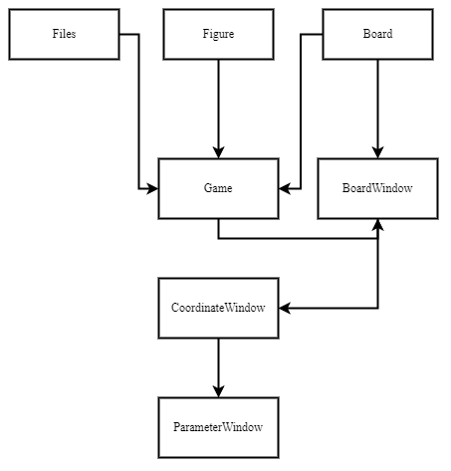

## Демонстрация работы программы:

Окно ввода параметров:

* N – размер доски (NxN, 2=< N <= 20)
* L – Количество фигур для расстановки (2 =< L <= 20)
* K – Количество фигур от пользователя (2 =< L <= 20)

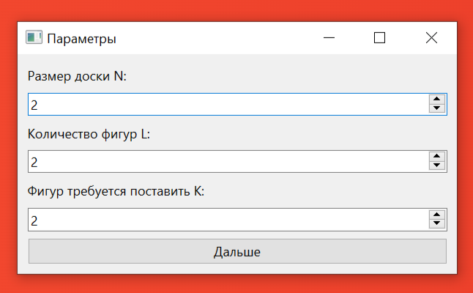

После нажатия кнопки “Дальше”, появится окно расстановки фигур по координатам, количество строк ввода равняется “K”, которое ввели в прошлом окне. Координаты в поле вводятся через пробел (x y)

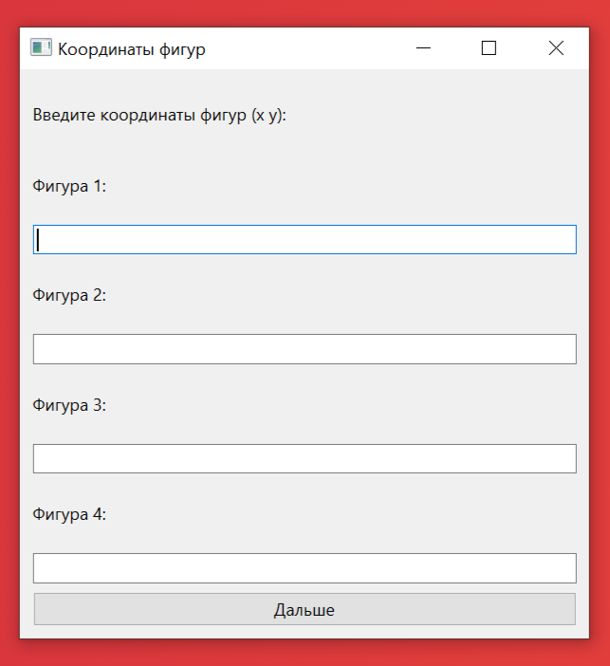

После правильного ввода координат и нажатия на кнопку “Дальше”, откроется новое окно, с шахматной доской, где на нужных полях (по координатам) установлены фигуры.

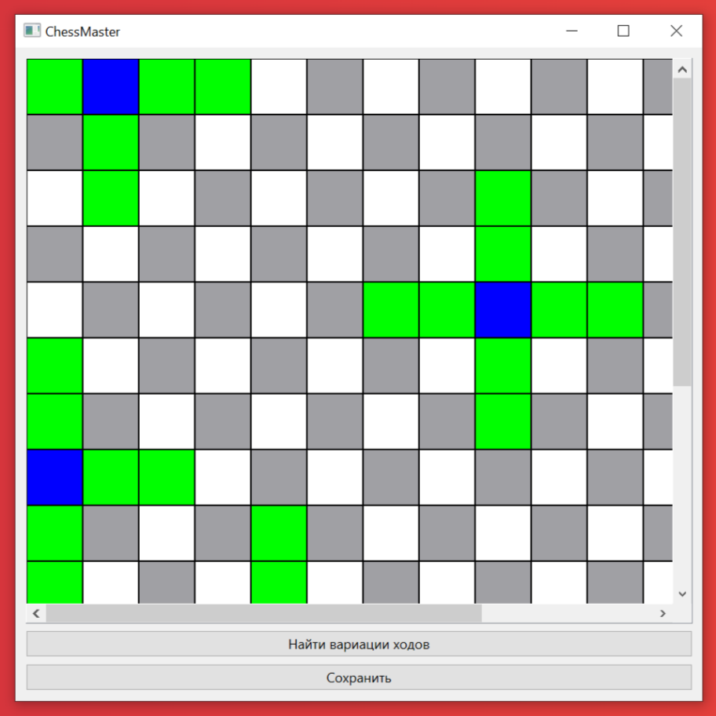

С помощью нажатия на кнопку “Найти вариации ходов” программа начнёт расчёты всех возможных вариантов, после чего шахматная доска обновится:

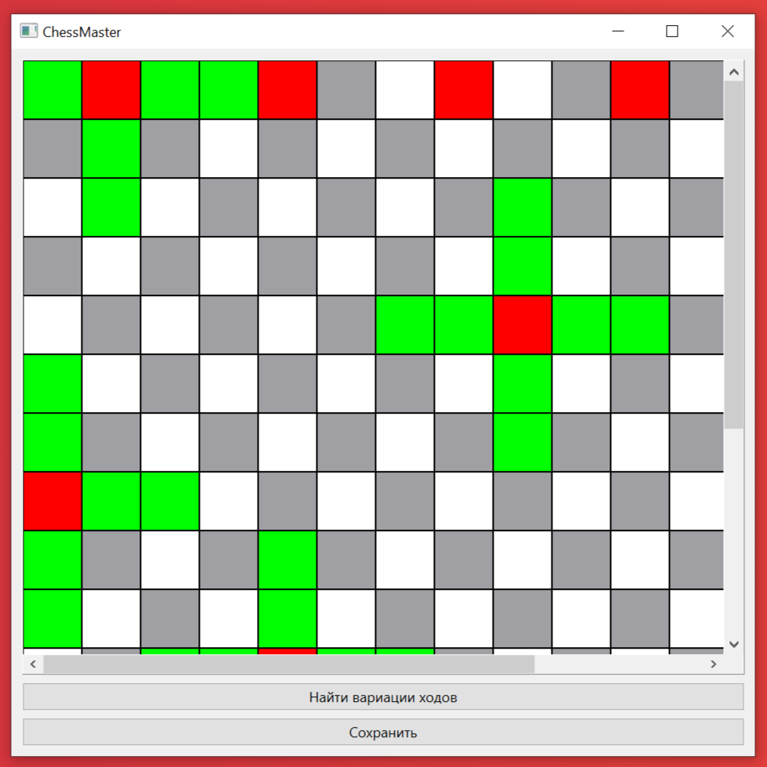

Все расчёты можно сохранить нажатием на кнопку “Сохранить”

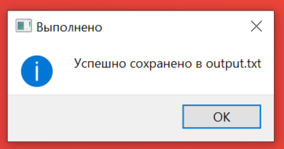

## Листинг кода

В проекте присутствуют 2 основных файла:

* **gui.py** – файл отвечает за графику
* **chess.py** – файл отвечает за функционал

### Файл gui.py:

import sys  
from PySide6.QtWidgets import QApplication, QMainWindow, QWidget, QLabel, QLineEdit, QPushButton, QVBoxLayout, QGraphicsView, QGraphicsScene, QGraphicsRectItem, QMessageBox, QSpinBox  
from PySide6.QtCore import Qt  
from chess import *  
class ParameterWindow(QMainWindow):  
 def __init__(self):  
 super().__init__()  
 self.setWindowTitle("Параметры")  
 self.setGeometry(100, 100, 400, 200)  
  
 self.central_widget = QWidget()  
 self.setCentralWidget(self.central_widget)  
  
 self.layout = QVBoxLayout()  
 self.central_widget.setLayout(self.layout)  
  
 self.label_n = QLabel("Размер доски N:")  
 self.edit_n = QSpinBox()  
 self.edit_n.setRange(2,20)  
 self.label_l = QLabel("Количество фигур L:")  
 self.edit_l = QSpinBox()  
 self.edit_l.setRange(2, 20)  
 self.label_k = QLabel("Фигур требуется поставить K:")  
 self.edit_k = QSpinBox()  
 self.edit_k.setRange(2, 20)  
  
 self.button_next = QPushButton("Дальше")  
 self.button_next.clicked.connect(self.open_coordinate_window)  
  
 self.layout.addWidget(self.label_n)  
 self.layout.addWidget(self.edit_n)  
 self.layout.addWidget(self.label_l)  
 self.layout.addWidget(self.edit_l)  
 self.layout.addWidget(self.label_k)  
 self.layout.addWidget(self.edit_k)  
  
 self.layout.addWidget(self.button_next)  
  
 def open_coordinate_window(self):  
 try:  
 N = int(self.edit_n.text())  
 K = int(self.edit_k.text())  
 L = int(self.edit_l.text())  
 if N <= 0 or K < 0 or L < 0:  
 raise ValueError("Invalid input: N must be positive, K and L must be non-negative")  
 except ValueError as e:  
 QMessageBox.critical(self, "Ошибка", str(e))  
 return  
  
 self.coordinate_window = CoordinateWindow(N, K, L)  
 self.coordinate_window.show()  
 self.close()  
  
class CoordinateWindow(QMainWindow):  
 def __init__(self, N:int, K:int, L:int):  
 super().__init__()  
 self.setWindowTitle("Координаты фигур")  
 self.setGeometry(100, 100, 400, 400)  
  
 self.N = N  
 self.L = L  
 self.K = K  
  
 self.central_widget = QWidget()  
 self.setCentralWidget(self.central_widget)  
  
 self.layout = QVBoxLayout()  
 self.central_widget.setLayout(self.layout)  
  
 self.figure_inputs = []  
  
 self.label_figures = QLabel("Введите координаты фигур (x y):")  
 self.layout.addWidget(self.label_figures)  
  
 for i in range(K):  
 label = QLabel(f"Фигура {i + 1}:")  
 edit = QLineEdit()  
 self.figure_inputs.append(edit)  
 self.layout.addWidget(label)  
 self.layout.addWidget(edit)  
  
 self.button_next = QPushButton("Дальше")  
 self.button_next.clicked.connect(self.open_board_window)  
 self.layout.addWidget(self.button_next)  
  
 def open_board_window(self):  
 self.figure_coordinates = []  
 try:  
 for edit in self.figure_inputs:  
 x, y = map(int, edit.text().split())  
 if not (0 <= x < self.N and 0 <= y < self.N):  
 raise ValueError(f"Coordinates ({x}, {y}) are out of board bounds")  
 self.figure_coordinates.append((x, y))  
 except ValueError as e:  
 QMessageBox.critical(self, "Ошибка", str(e))  
 return  
  
 self.board_window = BoardWindow(self.N, self.K, self.L, self.figure_coordinates)  
 self.board_window.show()  
 self.close()  
  
class BoardWindow(QMainWindow):  
 def __init__(self, N:int, K:int, L:int, figure_coordinates):  
 super().__init__()  
 self.setWindowTitle("ChessMaster")  
 self.setGeometry(100, 100, 600, 600)  
  
 self.N = N  
 self.K = K  
 self.L = L  
 self.figure_coordinates = figure_coordinates  
  
 self.board = Board(N)  
 self.board.clear()  
 self.steps_list = []  
 self.figure_moves = []  
  
 self.central_widget = QWidget()  
 self.setCentralWidget(self.central_widget)  
  
 self.layout = QVBoxLayout()  
 self.central_widget.setLayout(self.layout)  
  
 self.scene = QGraphicsScene()  
 self.view = QGraphicsView(self.scene)  
 self.layout.addWidget(self.view)  
  
 self.button_solve = QPushButton("Найти вариации ходов")  
 self.button_solve.clicked.connect(self.solve)  
 self.layout.addWidget(self.button_solve)  
  
 self.button_save = QPushButton("Сохранить")  
 self.button_save.clicked.connect(self.save_to_file)  
 self.layout.addWidget(self.button_save)  
  
 self.draw_board()  
  
 def draw_board(self):  
 cell_size = 50  
 for row in range(self.N):  
 for col in range(self.N):  
 color = Qt.white if (row + col) % 2 == 0 else Qt.gray  
 rect_item = QGraphicsRectItem(col * cell_size, row * cell_size, cell_size, cell_size)  
 rect_item.setBrush(color)  
 self.scene.addItem(rect_item)  
  
 for x, y in self.figure_coordinates:  
 figure = Figure(x, y)  
 figure.make_move(self.board)  
 rect_item = QGraphicsRectItem(y * cell_size, x * cell_size, cell_size, cell_size)  
 rect_item.setBrush(Qt.blue)  
 self.scene.addItem(rect_item)  
  
 for row in range(self.N):  
 for col in range(self.N):  
 if self.board[row, col] == "*":  
 rect_item = QGraphicsRectItem(col * cell_size, row * cell_size, cell_size, cell_size)  
 rect_item.setBrush(Qt.green)  
 self.scene.addItem(rect_item)  
  
 def solve(self):  
 game = Game()  
 game.initialize_game(self.N, self.L, self.K, self.figure_coordinates)  
 self.all_steps = game.get_all_steps()  
  
 if not self.all_steps:  
 QMessageBox.information(self, "Без вариантов(", "Варианты не найдены")  
 else:  
 self.draw_solution(self.all_steps[0])  
  
 def draw_solution(self, solution):  
 cell_size = 50  
 for x, y in solution:  
 rect_item = QGraphicsRectItem(y * cell_size, x * cell_size, cell_size, cell_size)  
 rect_item.setBrush(Qt.red)  
 self.scene.addItem(rect_item)  
  
 def save_to_file(self):  
 if hasattr(self, 'all_steps'):  
 files = Files()  
 files.set_data(self.all_steps)  
 QMessageBox.information(self, "Выполнено", "Успешно сохранено в output.txt")  
 else:  
 QMessageBox.warning(self, "Без вариантов(", "Нет вариантов для сохранения")  
  
if __name__ == "__main__":  
 app = QApplication(sys.argv)  
 main_window = ParameterWindow()  
 main_window.show()  
 sys.exit(app.exec())

### Файл chess.py:

import time  
  
  
  
  
class Board:  
 def __init__(self, N: int):  
 self.N = N  
 self.board = [["0"] * N for _ in range(N)]  
  
 def clear(self):  
 self.board = [["0"] * self.N for _ in range(self.N)]  
  
 def __getitem__(self, pos):  
 row, col = pos  
 return self.board[row][col]  
  
 def __setitem__(self, pos, value):  
 row, col = pos  
 self.board[row][col] = value  
  
 def display(self):  
 for row in self.board:  
 print(" ".join(row))  
  
class Figure:  
 def __init__(self, row, col):  
 self.row = row  
 self.col = col  
 self.moves = [(row, col - 1), (row, col - 2),  
 (row, col + 1), (row, col + 2),  
 (row - 1, col), (row - 2, col),  
 (row + 1, col), (row + 2, col)]  
  
 def make_move(self, board):  
 board[self.row, self.col] = "#"  
 for row_index, col_index in self.moves:  
 if 0 <= row_index < board.N and 0 <= col_index < board.N and board[row_index, col_index] != "#":  
 board[row_index, col_index] = "*"  
  
class Files:  
 def __init__(self, output_file_name="output.txt"):  
 self.output_file_name = output_file_name  
 def set_data(self, all_steps):  
 with open(self.output_file_name, "w") as output_file:  
 if not all_steps:  
 output_file.write("no steps")  
 else:  
 for step in all_steps:  
 output_file.write(" ".join(map(str, step)) + "\n")  
  
  
  
class Game:  
 def __init__(self, console_display=False):  
 self.files = Files()  
 self.N = 0  
 self.L = 0  
 self.K = 0  
 self.board = None  
 self.steps_list = []  
 self.all_steps = []  
 self.console_display = console_display  
  
 def initialize_game(self, N, L, K, figure_coordinates):  
 self.N = N  
 self.L = L  
 self.K = K  
 self.board = Board(N)  
 self.board.clear()  
 self.steps_list = figure_coordinates  
  
 for row, col in figure_coordinates:  
 figure = Figure(row, col)  
 figure.make_move(self.board)  
  
 def find_steps(self, L, board, steps, row=0, col=-1):  
 if L == 0:  
 self.all_steps.append(steps[:])  
 return  
  
 for i in range(row, board.N):  
 for j in range(col + 1 if i == row else 0, board.N):  
 if board[i, j] == "0":  
 new_board = Board(board.N)  
 new_board.board = [row[:] for row in board.board]  
 figure = Figure(i, j)  
 figure.make_move(new_board)  
 steps.append((i, j))  
 self.find_steps(L - 1, new_board, steps, i, j)  
 steps.pop()  
  
 def get_all_steps(self):  
 self.all_steps = []  
 self.find_steps(self.L, self.board, self.steps_list[:])  
 return self.all_steps  
  
 def display_info(self, start_time):  
 if self.console_display:  
 print("#------Результат------#")  
 print(f"Всего решений: {len(self.all_steps)}")  
 end_time = time.time()  
 print(f"Время выполнения программы: {round(end_time - start_time, 1)}s")